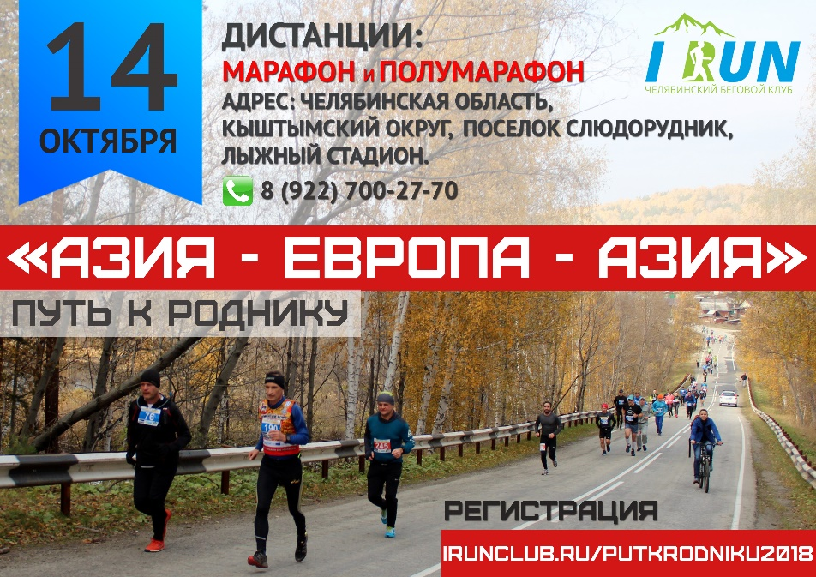

осенний марафон

«Путь к роднику»
Азия - Европа - Азия
ПОЛОЖЕНИЕ
о проведении массового спортивного мероприятия –

«Путь к роднику»
1. Цели проведения мероприятия
Настоящее массовое спортивное мероприятие – «Путь к роднику» (Далее – «Соревнование») проводится в следующих целях:
- пропаганды физической культуры, спорта и здорового образа жизни;
- популяризации бега;
- развития массового спорта;
- повышения спортивного мастерства участников;
- стимулирования роста спортивных достижений в беге на длинные дистанции;
- познание и открытие себя в единении с природой.

2. Организаторы соревнований
- Челябинский беговой клуб «I Run», АНСО «Развитие спорта Южного Урала»;
- Спортивно-туристический центр «Провинция»
Контакты Организаторов:
- Главный судья: Паламарчук Ярослав, тел 89028947253 palamarchuk@bk.ru
- Начальник дистанции: Волков Леонид. т.89026016458 lyo_nya@mail.ru
- Главный секретарь: Потапушкин Алексей т. 89227002770 potapushkin@irunclub.ru
- Официальный сайт соревнования http://irunclub.ru/putkrodniku
- Официальная группа соревнования «Вконтакте» https://vk.com/putkrodniku
- Онлайн регистрация https://russiarunning.com/event/PutKRodniku
3. Время и место проведения
14 октября 2018 г в 11.00 на лыжном стадионе спортивно-туристического центра «Провинция», в поселке Слюдорудник, Кыштымского округа, Челябинской области.
К месту старта участники прибывают самостоятельно.
Расстояние на автомобиле до п. Слюдорудник: от Кыштыма – 20 км, Снежинска – 66 км, Миасса - 95 км, Екатеринбурга - 165 км, Челябинска - 118 км, Кургана – 368 км, Уфы -400км, Перми - 517 км, Тюмени - 463 км, Москвы -1750, Санкт-Петербурга – 2365км
Автобусное сообщение:
Челябинск - Северный автовокзал - до Кыштыма c 7.10 до 20.45 каждый час, время в пути 2:20
Екатеринбург - Южный автовокзал - до Кыштыма – 8.00, 13.10, 15.16, 15.40, 16.55, 18.00, 19.00, 20.30 время в пути 2:04 - 320 руб.
Пригородный поезд: от Челябинска (Уфалейское направление) до Кыштыма 07.10 и 16.35, время московское, в пути 2:30. Есть несколько пассажирских поездов из Челябинска и Екатеринбурга.
Из Кыштыма (центр) в Слюдорудник маршрутка: 9.40; 13.05; 15.15 – рабочие дни, 12.15 - выходные дни. Автобус от ж/д вокзала: 6.00; 17.20
Разместиться можно в поселке Слюдорудник в cпортивно-туристическом центре «Провинция», в коттеджах и командных домиках. Стоимость проживания от 300 до 600 руб. в сутки. Можно приехать заблаговременно. Есть место для установки палатки, поселок окружают лес, горы и озеро с плавающими островами.
Телефон для брони 89227022512 Оксана Ивановна, 89227022512.

4. Программа соревнования
13 октября:
09:00–22:00 | Прибытие, размещение участников
18:00-22:00 | Регистрация участников, выдача стартовых пакетов
19:00-20:00 | Марафонская pasta
20:00-22:00 | Презентации участников в формате Pecha-kucha
14 октября:
08:00-10:30 | Регистрация участников, выдача стартовых пакетов
08:00-09:30 | Марафонская каша
11:00 | Общий старт на дистанциях марафона и полумарафона
14:00 | Награждение победителей полумарафона;
14:00 | Банька, праздничный обед
16:00 | Награждение победителей марафона;
17:00 | Закрытие дистанции
5. Порядок регистрации
К участию в марафоне и полумарафоне допускаются все желающие старше 18 лет, имеющие необходимую физическую подготовку.
К участию в полумарафоне допускаются участники старше 14 лет, имеющие необходимую физическую подготовку.
К участию в детском забеге допускаются участники в возрасте от 6 до 14 лет.
Для участия в Соревновании, кроме детской дистанции требуется медицинская справка с допуском на выбранную дистанцию. Без медицинской справки участники не будут допущены к соревнованиям.
Предварительная электронная регистрация производится с 28 июля по 12 октября 2018 года на сайте https://russiarunning.com/event/PutKRodniku или в магазине Мегаспорт по адресу г. Челябинск Труда 78, 7ой этаж, офис 7.13
13 октября зарегистрироваться можно в базовом лагере с 18-00 до 22-00, а также 14 октября строго с 8:00 до 10:30.
Расходы по командированию участников, тренеров, представителей несут командирующие организации (проезд, суточные в пути, страхование участников).

Стартовый взнос:
Дистанция\Дата оплаты | До 17 сентября | До 12 октября | 13 и 14 октября
Марафон | 900р | 1100р | 1300р
Полумарафон | 700р | 900р | 1100р
Детская дистанция 2км | 300р | 300р | 400р

Независимо от того, когда были предварительно зарегистрированы участники, стоимость участия считается на день оплаты! Регистрация без оплаты не считается действительной.
Стартовый взнос не возвращается. Стартовые взносы участников идут на оплату работы судейской коллегии, питание, изготовление наградной и сувенирной атрибутики (медаль), аренду помещения, техническое оснащение дистанции, аренду звукового оборудования, на формирование призового фонда соревнований и др.
Лимит количества участников 300 человек.
Стартовый пакет участника соревнования включает:
- Марафонская Pasta, марафонская каша
- Питание по дистанции
- Стартовый номер участника с символикой гонки
- Финишная медаль Соревнования
- Праздничный ужин по окончанию гонки (afterparty)
- Подарки от партнеров и спонсоров
6. Порядок подведения итогов и награждения
Победители определяются исходя из потраченного времени на прохождение дистанции с момента общего старта.
Награждение проводится в четырех категориях 18-39, 40-49, 50-59, и старше 60 лет для первых трех мест у мужчин и женщин на марафоне и в абсолютной категории на полумарафоне у мужчин и женщин; Абсолютные победители награждается ценными призами, которые предоставляются партнерами соревнований. Победители категорий награждаются кубком, медалью и грамотой. Возраст определяется на 31 декабря 2018 года.
Итоговые результаты Забега публикуются на сайте http://irunclub.ru/putkrodniku2018 и в официальной группе «Вконтакте» https://vk.com/putkrodniku не позднее 17.10.2018.
7. Техническая характеристика дистанции
Дистанции марафона – один круг протяженностью 42,2 км. Дистанция полумарафона – один круг протяженностью 21,1км. Детский забег – один круг протяженностью 2км.
Старт в Азии в поселке Слюдорудник с лыжного стадиона. В процессе преодоления дистанции участники дважды пересекают границу частей света - сначала из Азии в Европу, а затем обратно. Прямо на перевале, у северного подножья горы Беркут, установлен обелиск «Европа-Азия», из основания которого вытекает Родник. В честь этого Родника и назван наш марафон. Дорога в основном грунтовая, грейдированная, на части ее имеется автомобильное движение слабой интенсивности. Преобладают затяжные подъемы и спуски. Вокруг лес, озера, открываются виды на дальние хребты уральских гор.
8. Обеспечение безопасности и ответственность участников
Каждый участник обязуется самостоятельно следить за своим здоровьем и берет на себя все риски по участию в соревновании. При получении стартового пакета участник обязан подписать заявление, в соответствии с которым он полностью снимает с организаторов ответственность за возможный ущерб здоровью, полученный им во время соревнований.
На дистанции Соревнования и на финише можно получить первую медицинскую помощь. В центре соревнований имеется медицинский персонал. Заметив на трассе человека, попавшего в беду, непременно сообщите об этом медицинскому персоналу или организаторам.
9. Требования к участникам соревнований
- Участники освобождают организаторов от любой материальной, гражданской или уголовной ответственности в случае телесного повреждения или материального ущерба, понесенного ими в течение гонки.
- Участники обязаны иметь действующую медицинскую справку о допуске к марафонской дистанции, заверенную врачом (обычно срок действия такой справки 6 месяцев).
- Участники осведомлены, что дистанция гонки проходит по горному району и является потенциально не безопасной.
- Заявляясь на дистанцию, Вы гарантируете, что Вы осведомлены о состоянии Вашего здоровья, пределах собственных физических возможностей и уровне своих технических навыков.
- При прохождении дистанции запрещается: рубка и повреждение зеленых насаждений, разведение костров в неустановленных местах.
- При размещении участников и групп поддержки в полевых условиях, приготовление пищи должно осуществляться на примусах и газовых горелках, разведение костров разрешено только в специально оборудованных местах.
- Организаторы оставляют за собой право дисквалифицировать участников, замеченных в небрежном и грубом отношении к природе. Весь мусор необходимо уносить с собой до мест утилизации в населенных пунктах или базовом лагере.
- Вовремя гонки стартовые номера всегда должны быть на участниках и быть поверх всей одежды.
10. Фото и видео съемка
Организаторы осуществляют фото и видео съемку соревнования без ограничений и оставляют за собой право использовать полученные ими во время соревнования материалы по своему усмотрению.
В ходе проведения соревнования будет организована фотосъемка при поддержке проекта
Настоящее положение является официальным приглашением-вызовом для участия в соревнованиях!

Схема трассы

